Tutorial de instalación de DBeaver

Para poder instalar y usar las herramientas para poder utilizar base de datos, las descargaremos desde nuestra aula virtual:
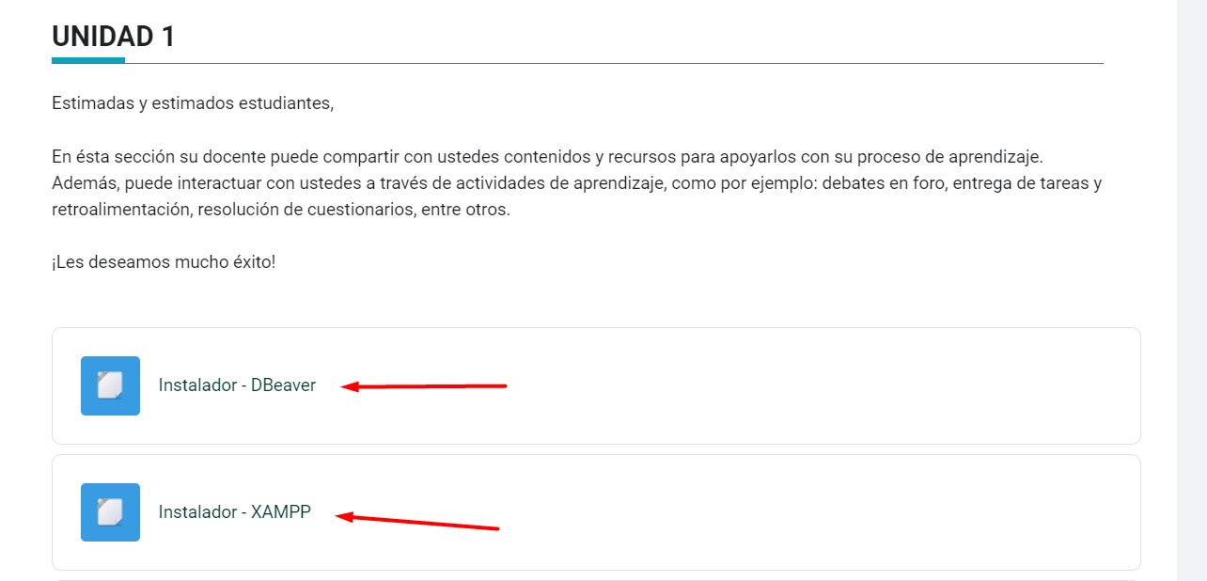
Empezaremos a instalar “DBeaver” abriendo su instalador que descargamos:
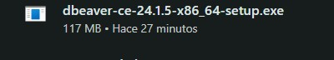
Al abrir el archivo, seleccionaremos el lenguaje de la aplicación:
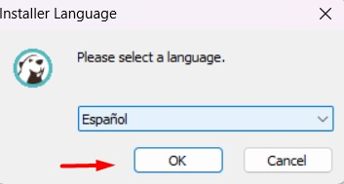

Luego daremos a siguiente, para poder comenzar la instalación:
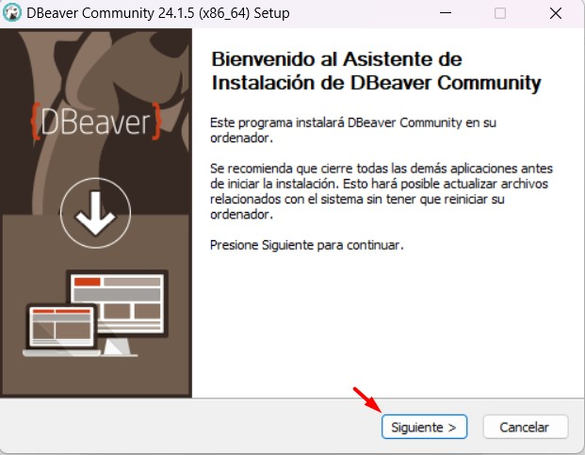
Aceptamos la licencia de Dbeaver:
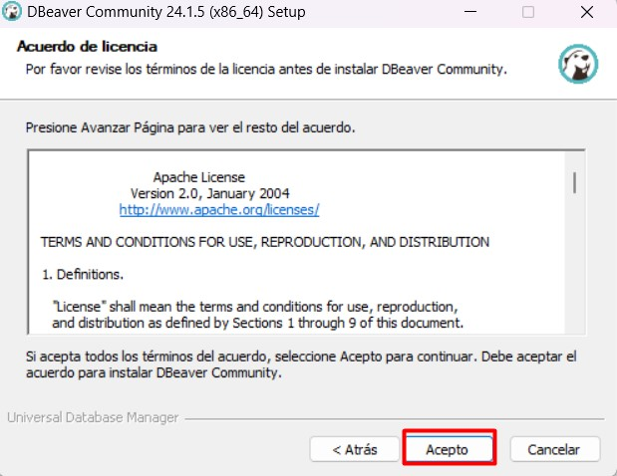

Seleccionamos en que usuario de nuestro equipo se instalara, seleccionando el usuario original por defecto:
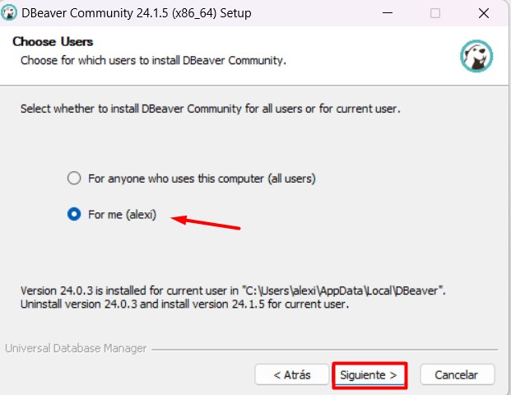
Damos en la opción de siguiente, seleccionando los componentes por defectos:
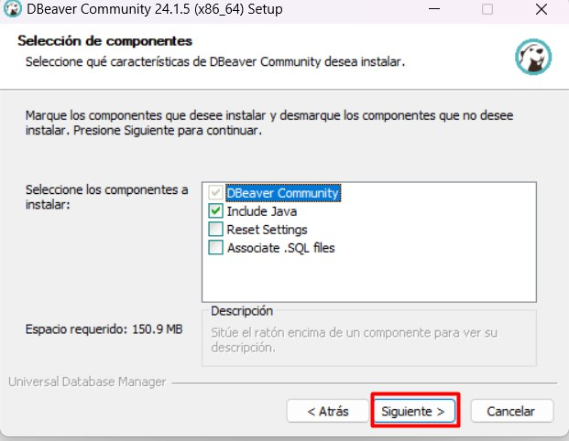

Luego daremos a siguientes, a la opción que nos entrega por defecto:
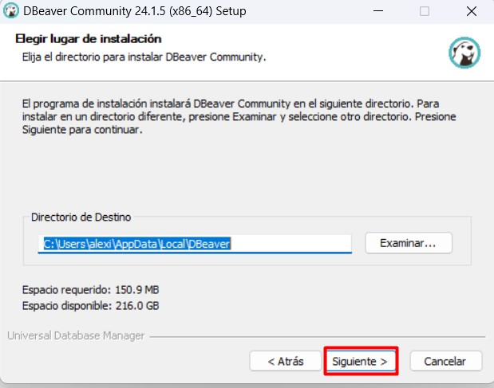
Y luego instalamos la aplicación:
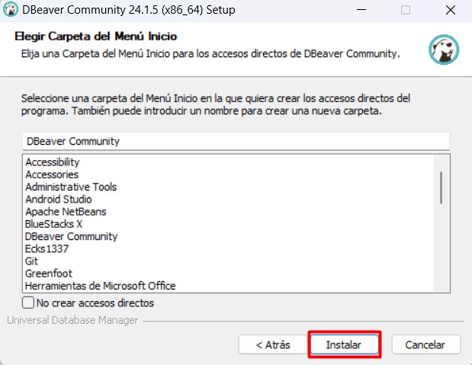

Comenzará a instalarse:
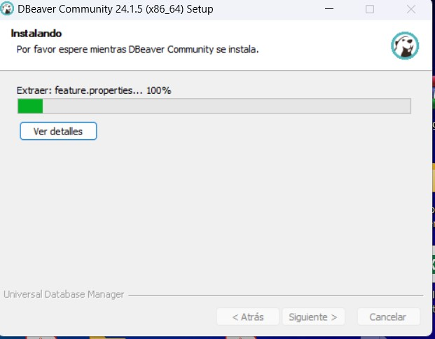
Y luego siguiente en la última opción para crear un acceso directo en el escritorio:
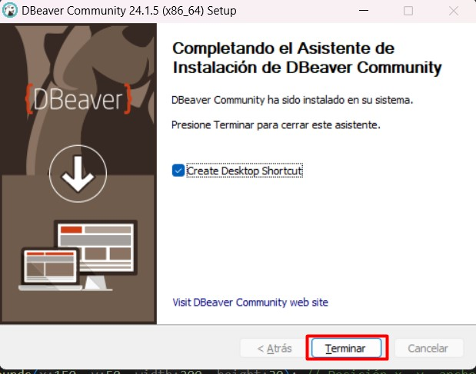

2) Antes de ejecutar la aplicación de “DBeaver” instalaremos la segunda aplicación que será “XAMPP” para poder levantar un servidor de manera local y poder utilizar nuestra base de datos:
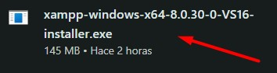
Luego de ejecutar daremos a la opción de siguiente:
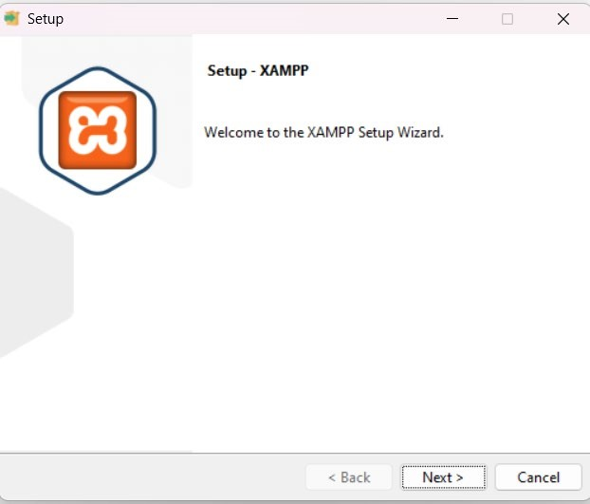

Presionamos siguiente en la siguiente opción:
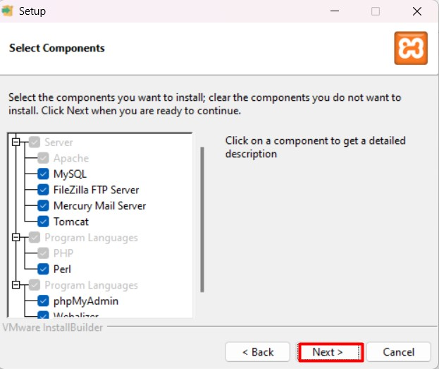
Luego siguiente :
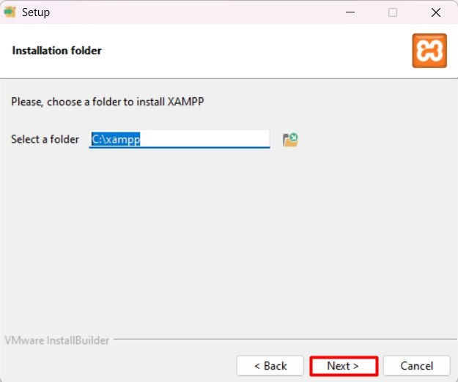

Luego seleccionamos el lenguaje en ingles y damos a siguiente:
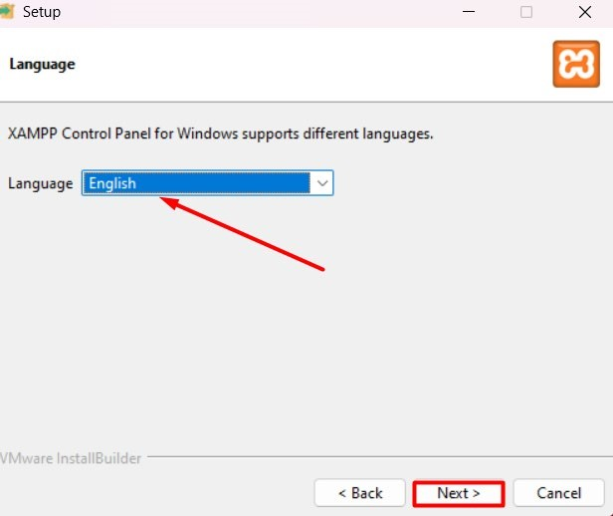
Y damos en la última opción para comenzar la instalación:
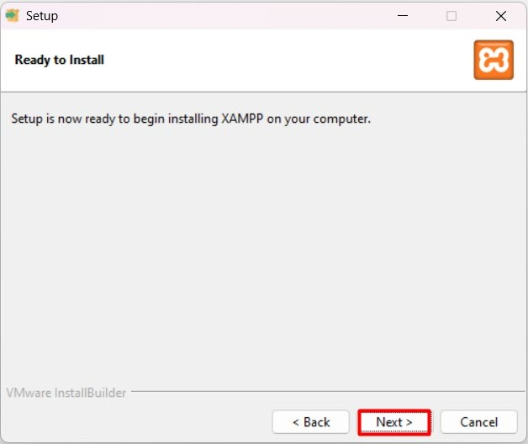
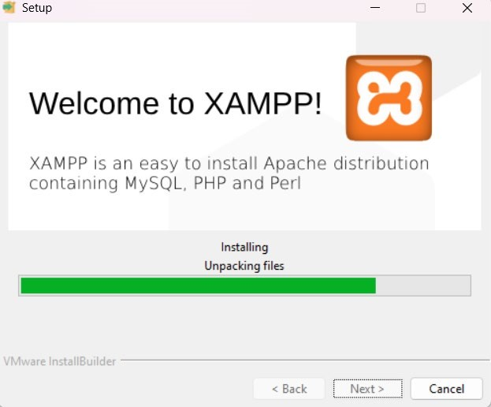
Una vez instalado ejecutamos por defecto la aplicación para que se nos abra el panel de operaciones:
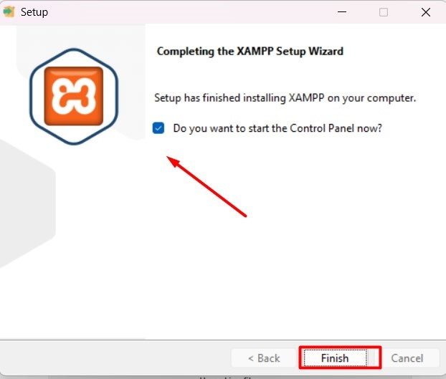

Y una vez iniciado el panel de operación ejecutamos el módulo de MySQL dando al botón de Start, para que nuestro servidor local se ejecute:
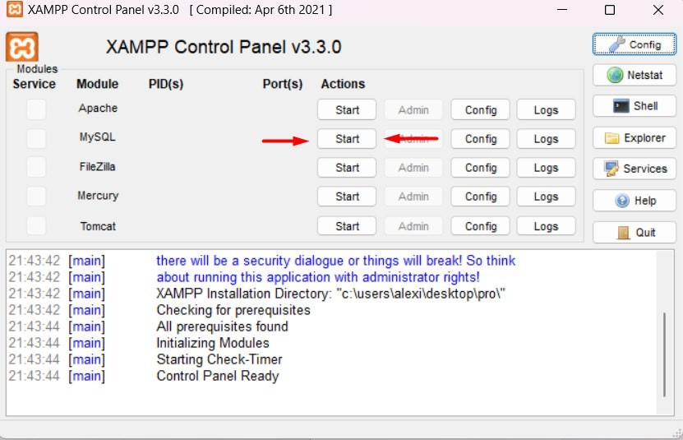
Y si se fija al darle iniciar ya nos levantara un servidor en el puerto 3306, es puerto se utiliza por defecto en nuestro computador para poder levantar MySQL de manera Local:
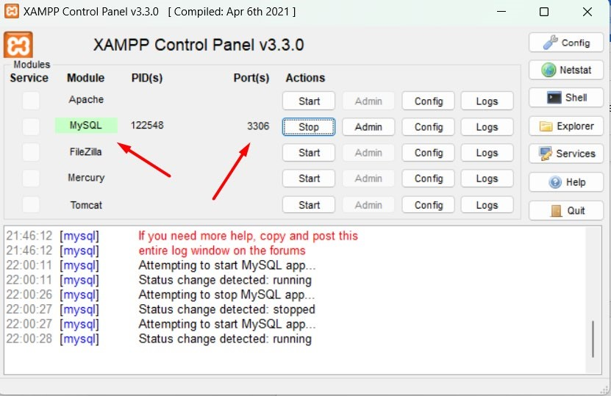

Una vez ejecutado MySQL, abrimos la aplicación de “DBeaver”:
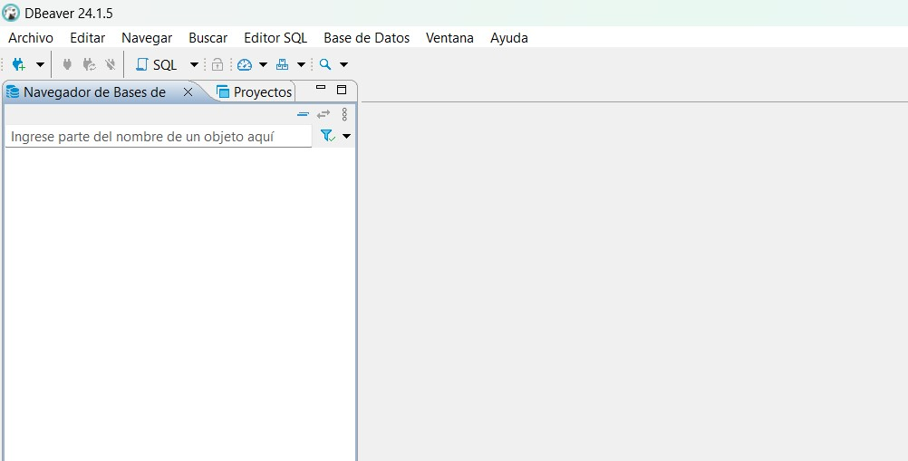
Tendremos que crear una nueva conexión:
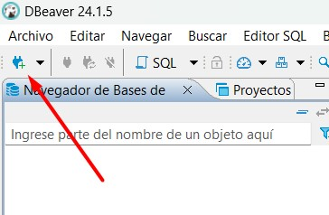
Seleccionamos el motor de base de datos de MySQL:
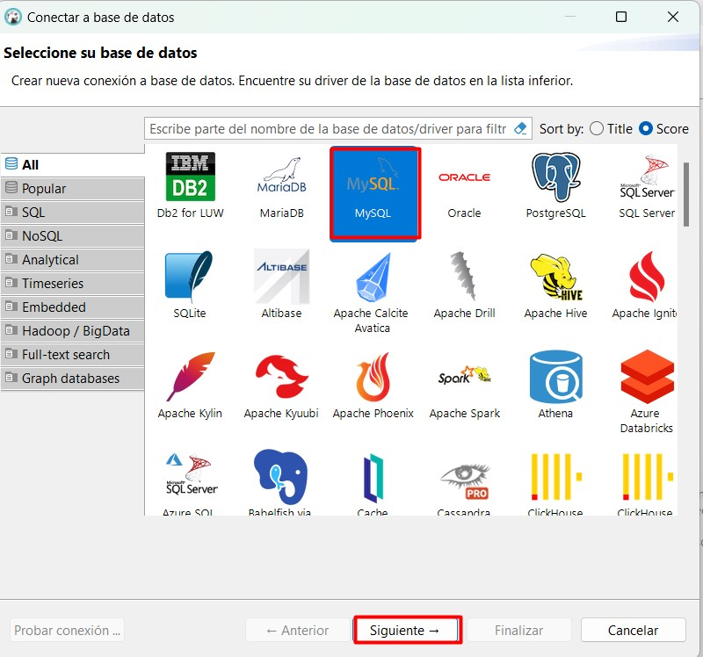
Por defecto la aplicación “XAMPP” ya nos deja los puertos y credenciales de nuestro servidor locales por defecto, así que las mismas que aparecen ingresadas por defectos nos sirven, como se muestra a continuación:
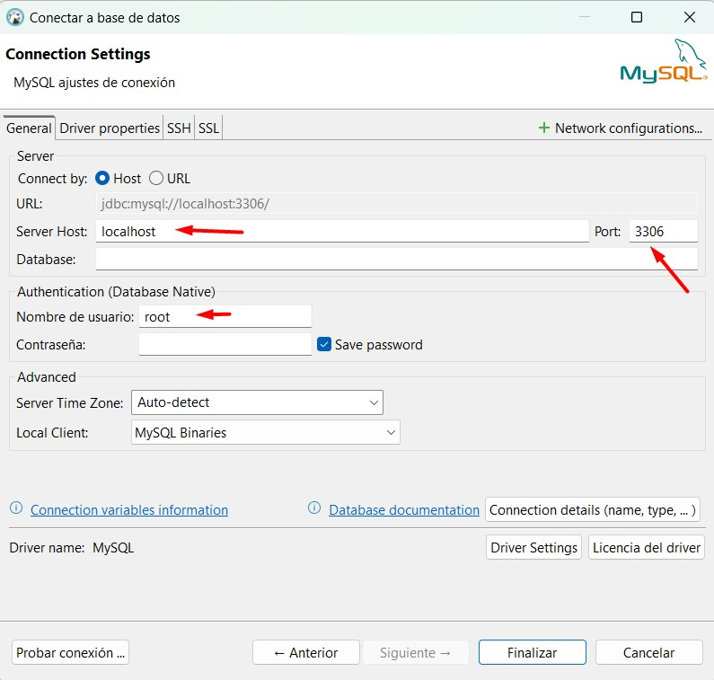
Luego daremos a la opción de finalizar para conectarnos.

(Probablemente le aparecerá una ventana que le pedirá descargar unos complementos, así que da a la opción de descargarlos), una vez listo desplegamos el icono de nuestro servidor y ya nos daremos cuenta de que estaremos conectado de manera local:
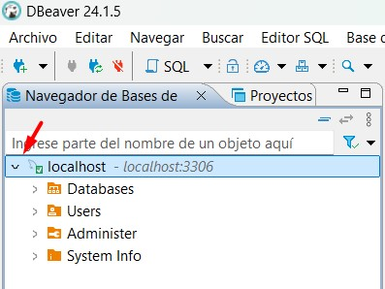
Para poder cargar nuestra base de datos, seleccionaremos clic derecho para poder generar una hoja para poder ejecutar nuestras sentencias SQL:
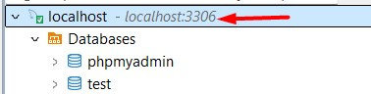

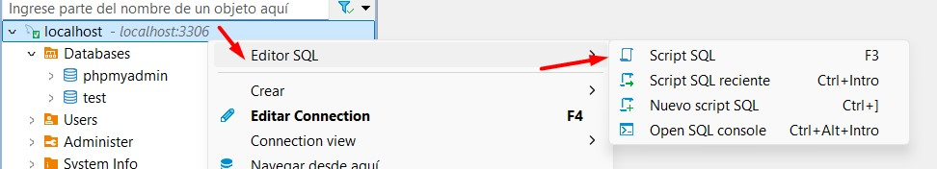

Una vez creada la hoja de SQL, pegan la query de creación de base de datos y se ejecuta por partes.

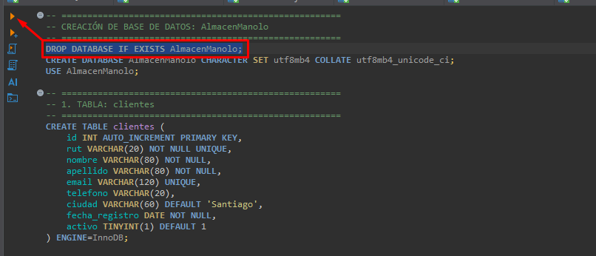
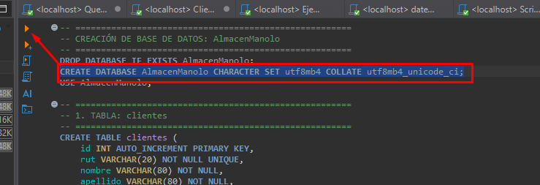

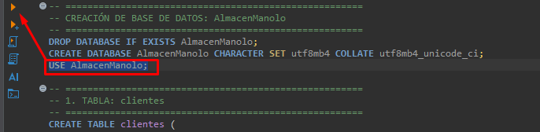

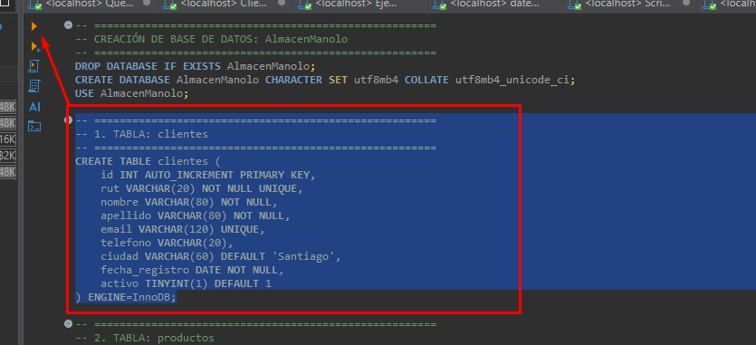

Asi, por bloque hasta quedar la base de datos local creada con éxito. 